TALLER

A ESCRIBIR SE HA DICHO!

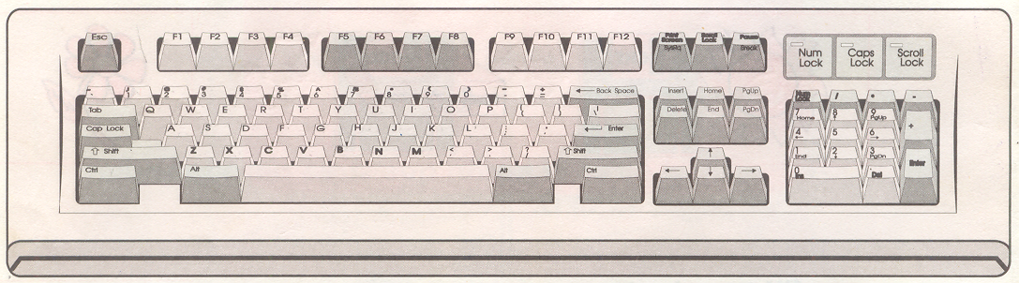

- LEE EL CUENTO Y REALIZA LA ACTIVIDAD

Érase un vez un teclado que tenía muchas teclas, cada una realizaba un trabajo muy diferente, para ello se agrupaban en cinco(5) familias, que son: LAS CENTRALES (alfanumésricas), donde se encuentran todas las letras del abecedario y algunos numeros y signos; LAS ESPECIALES ( Control), las más importantes en el grupo por novedosas y únicas en el computador; LAS FUNCIONALES (teclas de función), las más rapiditas y eficientes en la máquina; LAS NUMÉRICAS( Auxiliares), que muchas veces gustaban por el trabajo a prestar: las sumas, las restas, multiplicaciones y divisiones; también están las INDICATIVAS, que te llevan a cualquier parte: al norte, al sur, al oriente y al occidente del monitor.
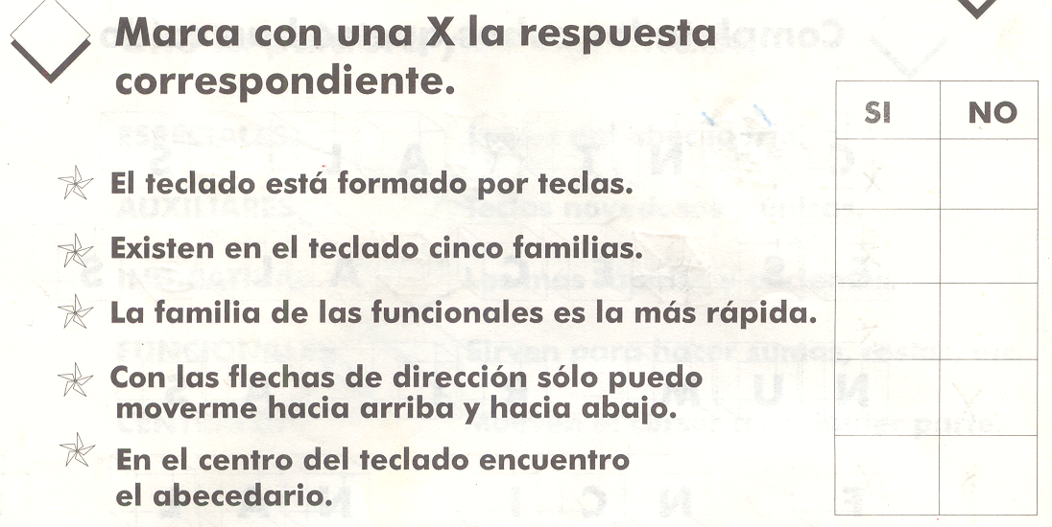
- DIBUJA LAS SIGUIENTES TECLAS:
Centrales

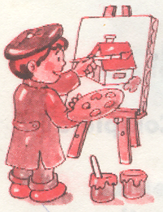

Numéricas
Especiales
Función
Dirección
- Completa las palabras.

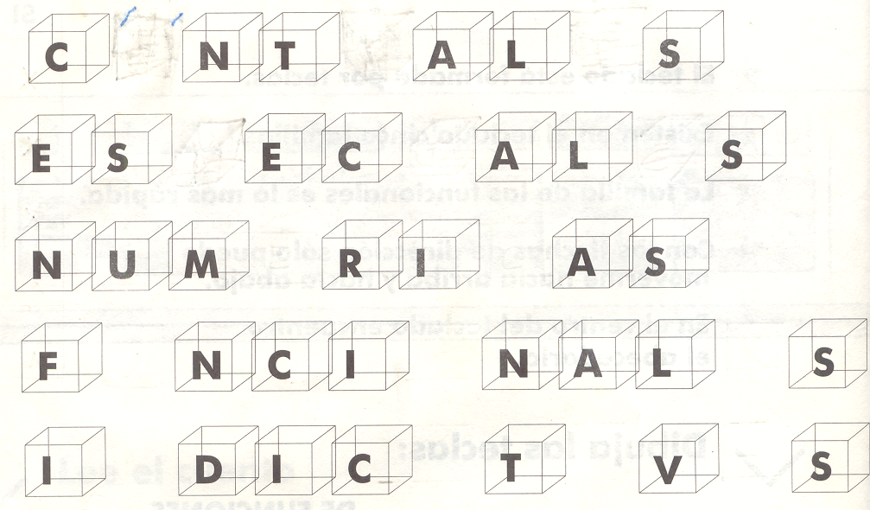

- RESUELVE LA SIGUIENTE OPERACIÓN.

En el teclado existen ___________ teclas en total. Completa la clasificación.

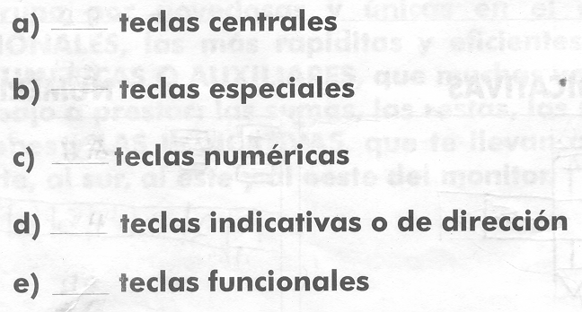
- UNE LA PALABRA CON SU SIGNIFICADO

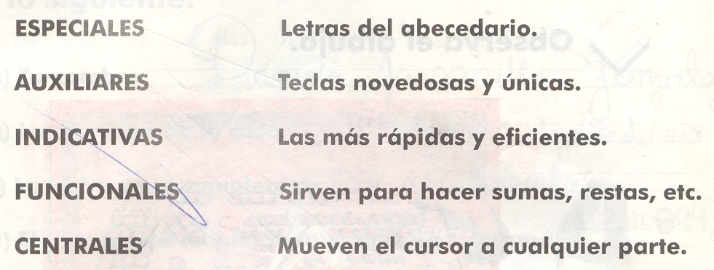

- RECORTA Y PEGA DE REVISTA O PERIODICO UN TECLADO.

